# Практическое задание №1_3

**Проведение инсталляции программного обеспечения компьютерных систем.**

**Цель работы:** научиться пользоваться образовательными информационными ресурсами, искать нужную информацию с их помощью, а также овладеть навыками установки программного обеспечения

**Теоретический материал**

**Работа по инсталляции программного обеспечения** может включать следующие этапы:

1. **Запуск инсталлятора**. Например, installshield.
2. **Выбор типа версии** (полная или демонстрационная).
3. **Принятие (или отклонение) лицензионного соглашения**.
4. **Ввод имени пользователя и названия организации**.
5. **Выбор каталога для размещения файлов программы**.
6. **Ввод кода инсталляции** (только при выборе полной версии).
7. **Выбор типа инсталляции** (полная, типичная, выборочная).
8. **Выбор компонентов для инсталляции** (только для выборочной инсталляции).
9. **Копирование файлов на жёсткий диск**.
10. **Создание программной группы и ярлыков в главном меню**.
11. **Создание записи в реестре** для обеспечения возможности удаления программы (или изменения состава компонентов) через «панель управления».

**Ход работы**

1. Установить пакет LibreOffice
2. Проверить работу LibreOffice Base
3. Если в работе приложения присутствует ошибка «не обнаружена Java», устранить ее.
4. Составить инструкцию по установке приложения и устранении ошибки в работе приложения.
5. Переходим на официальный сайт LibreOffice:

<https://www.libreoffice.org/donate/dl/win-x86_64/24.8.4/ru/LibreOffice_24.8.4_Win_x86-64.msi>

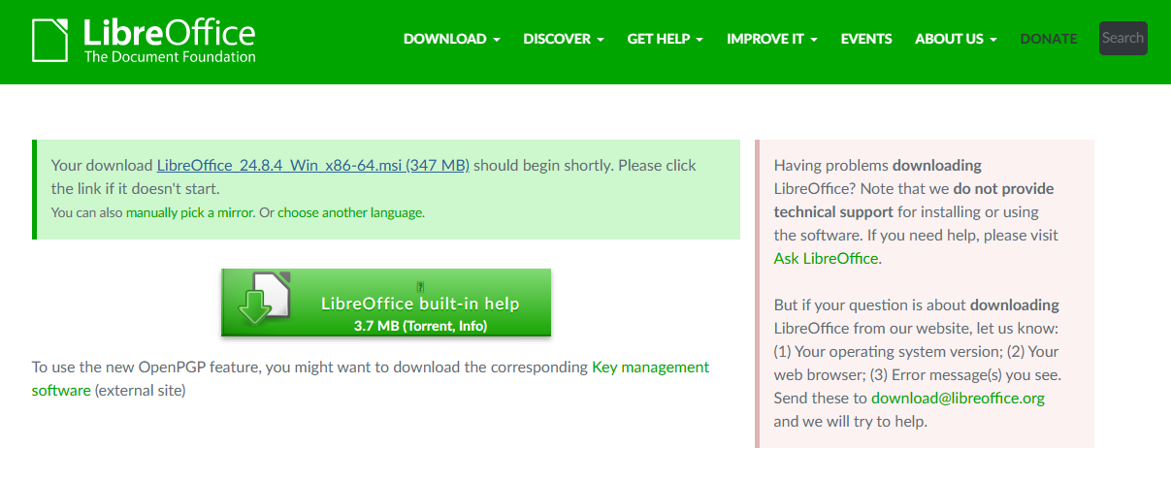

1. Скачиваем LibreOffice по выпадающей ссылке

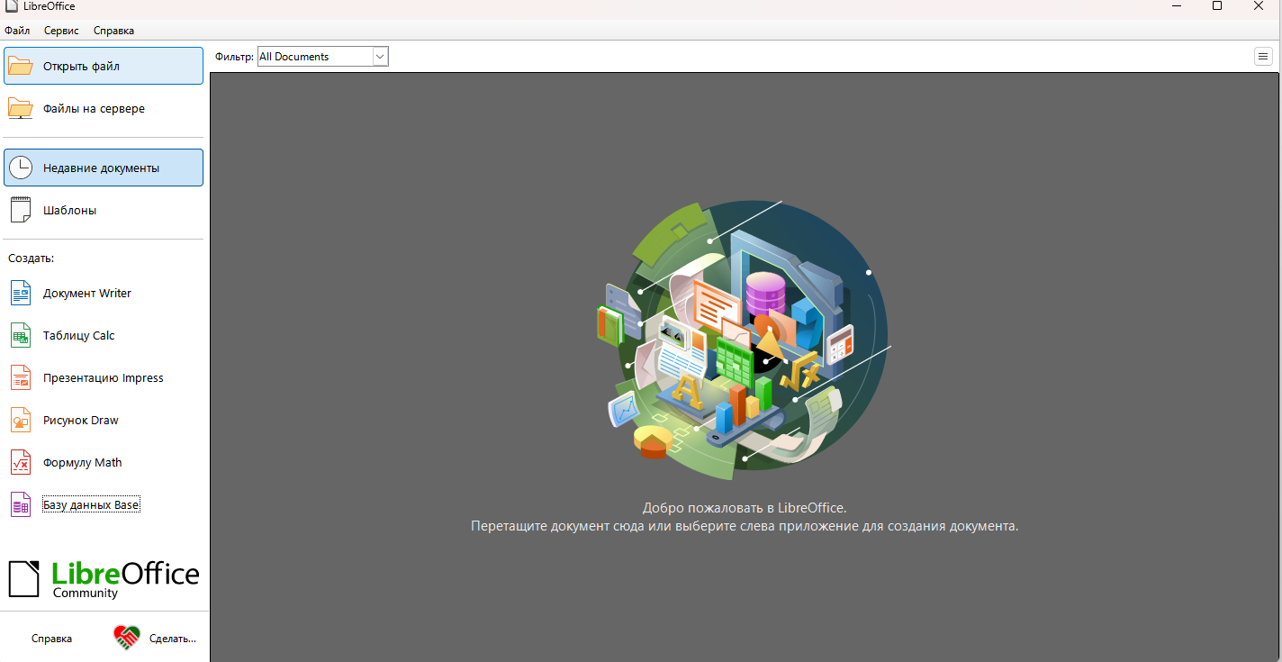

1. После установки создаем Базу данных Base

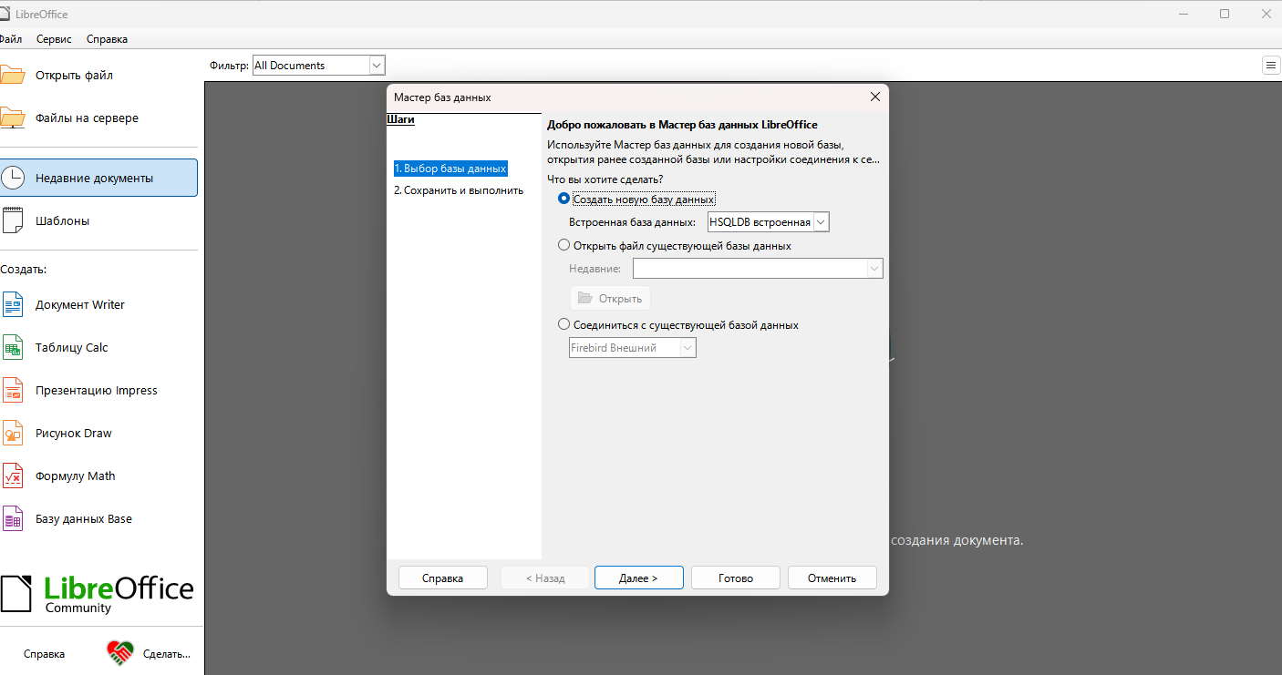

1. Выпадает ошибка в связи с отсутствием JRE

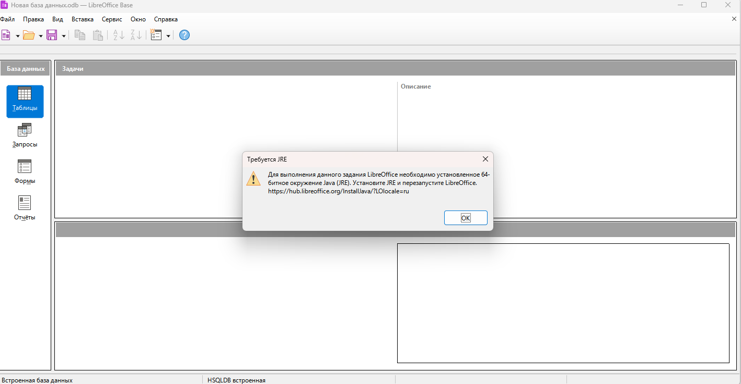

1. Переходим на официальный сайт Java для установки:

<https://www.java.com/ru/download/manual.jsp>

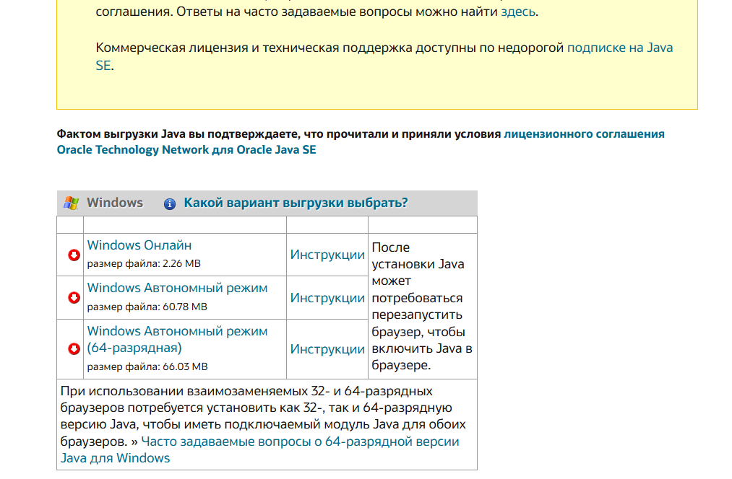

1. Открываем установочное ПО и следуем выплывающим инструкциям:

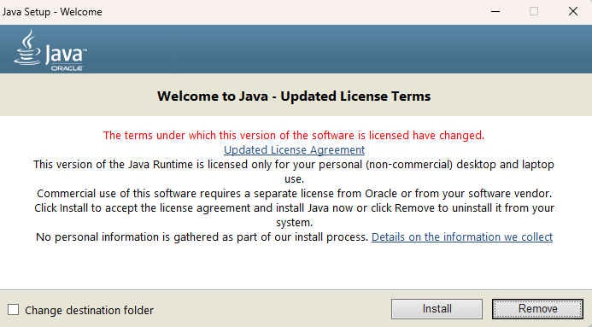

1. После успешной установки ошибка пропадает и можем продолжать использовать базу данных

